**程序代码**

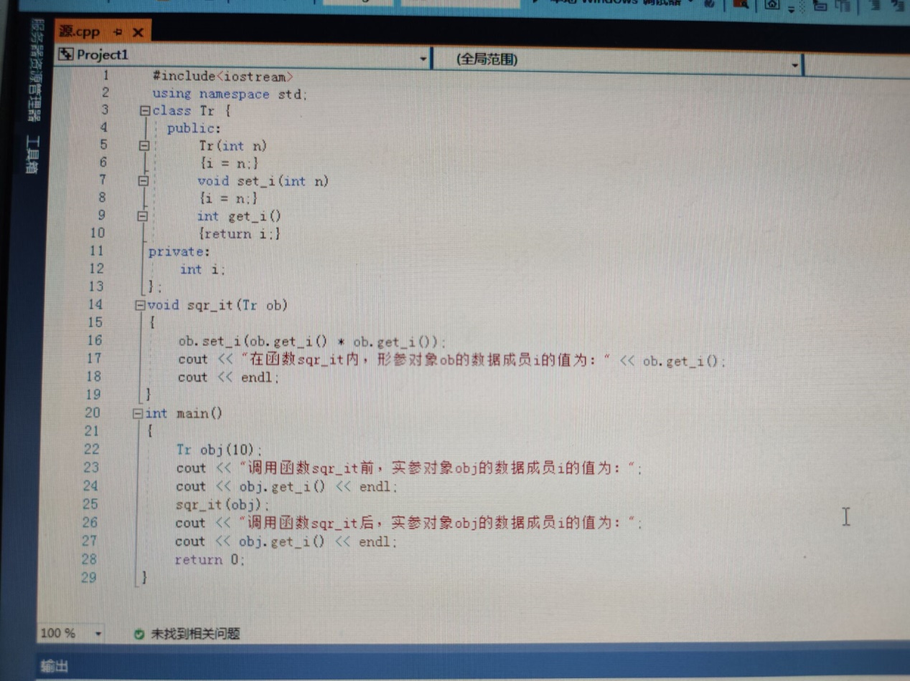

**程序结果**

调用函数sqr_it前，实参对象obj的数据成员i的值为：10

在函数sqr_it内，形参对象ob的数据据成员i的值为：100

调用函数sqr_it后，实参对象obj的数据据成员i的值为：10

**感想心得：**

通过本次上级实验，我进一步加深了对类和对象的理解，很好地掌握了集中对象传递的使用方法，较好地掌握了静态成员的概念和使用。通过对程序的分析，我更加深刻地理解了课堂知识，对我的对课程的理解有很大的帮助。

**程序代码**

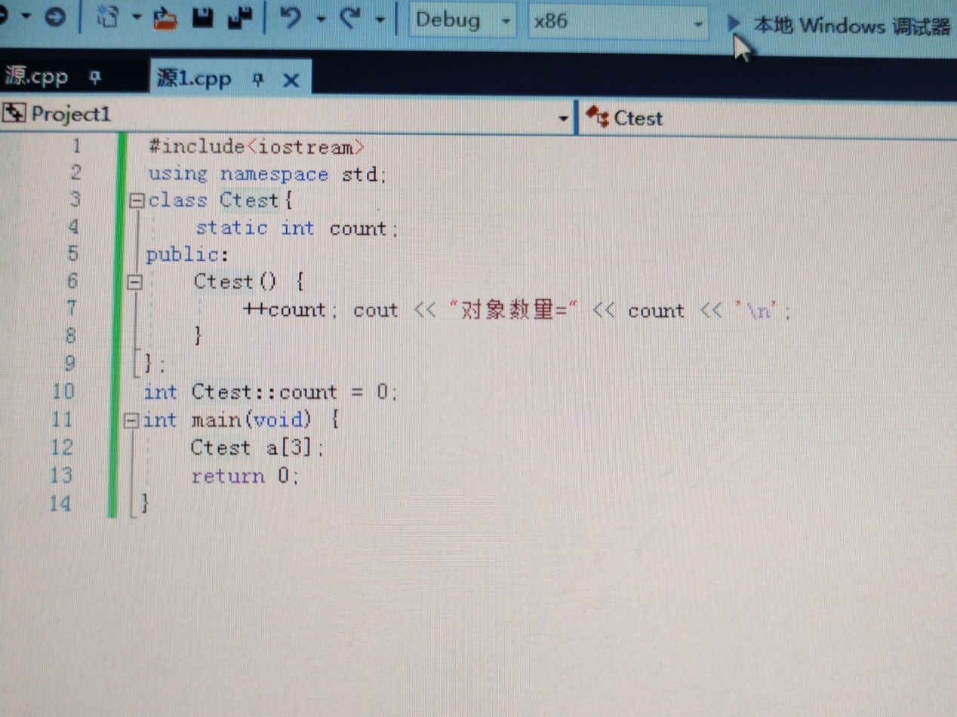

**程序结果**

**程序代码**

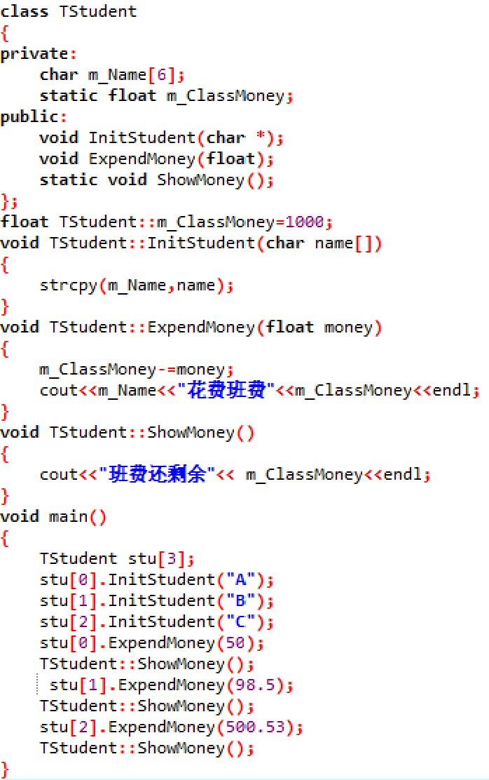

**程序结果**